Муниципальное казенное образовательное учреждение Барабо-Юдинская средняя общеобразовательная школа Чистоозерного района Новосибирской области

Самоанализ
профессиональной деятельности учителя физики
Стаченко Натальи Яковлевны

2015 г.
Перед школой поставлены задачи формирования нового человека, повышения его творческой активности. Необходимо, вооружая знаниями, воспитать интеллектуально развитую личность, стремящуюся к познанию. В связи с этим современные требования к уроку ставят перед учителем задачу планомерного развития личности путём включения в активную учебно-познавательную деятельность.
Цель: формирование у обучающихся предметной компетентности в области физики, информационной и коммуникативной компетентностей для личностного развития и профессионального определения.
Для достижения этой цели я ставлю перед собой следующие задачи:
- Развивать мышление учащихся, формировать у них умения самостоятельно приобретать и применять знания, наблюдать и объяснять физические явления;
- Развивать интерес у школьников к экспериментальным фактам, понятиям, законам, теории, методам физической науки;
- Формировать познавательный интерес к физике и технике, развивать творческие способности, осознанные мотивы учения; подготовить к продолжению образования и сознательному выбору профессии.
- Воспитывать чувство ответственности за результаты своего труда; формировать установки на позитивную социальную деятельность в информационном обществе;
- Способствовать приобретению опыта проектной деятельности, созданию и изготовлению моделей, коллективной реализации проектов.
- Развивать познавательный интерес, интеллектуальные и творческие способности средствами информационно-коммуникационных технологий
В своей деятельности опираюсь на Закон РФ «Об образовании», Конвенцию о правах ребёнка, Устав школы, локальные акты по организации работы образовательного учреждения. Также руководствуюсь основными принципами работы с системным, прикладным и инструментальным программным обеспечением; положениями САНПИНа о правилах. Использую примерную программу основного общего образования: «Физика» 7-9 классы (базовый уровень) и авторскую программу Е.М.Гутника, А.В.Пёрышкина, «Физика» 7-9 классы, 2004, допущенную Министерством образования РФ, и примерную программу общеобразовательных учреждений. Физика 10-11 классы. Автор: Г. Я.Мякишев, «Дрофа», 2008 год. На основе вышеуказанных программ, с учетом возможностей технической базы и программного обеспечения, я составляю рабочую программу в соответствии с ФГОС по физике от 2004 года и в соответствии с Федеральным перечнем учебников на 2014-15 учебный год, в соответствии с учебным планом ОУ.
Качественное выполнение программы по физике обеспечивает состояние материально-технической базы школы и позволяет постоянно совершенствовать качество проводимых уроков, улучшать процесс обучения учащихся. В школе имеется кабинет физики на двадцать ученических мест, электропитание на 36 В; 4,5 В, новая мебель, постоянные и сменные учебно-информационные стенды.
В своей работе использую материалы журналов «Физика в школе», приложения к газете «Первое сентября», различную специальную и справочную литературу, электронные учебники и энциклопедии, аудио и видеоматериалы. Для успешной деятельности в кабинете физики накоплен и систематизирован в достаточном количестве дидактический материал, инструментарий для поурочного и итогового мониторинга, имеется необходимая методическая, справочная, художественная литература для учителя и учащихся, мультимедийные диски, разработанные специалистами ФИЗИКОНа: Открытая физика 1-2 часть; Открытая астрономия; Физика в картинках. Физика 1С «Физика 10-11 классы для подготовки к ЕГЭ», курс физики ХХI века, а также диски серии Виртуальная школа Кирилла и Мефодия Уроки Физики с 7 по 11 класс. Из технических средств обучения в процессе работы использую компьютер, мультимедийный проектор, цифровую камеру, магнитофон, телевизор. Имеется необходимое физическое оборудование для демонстрационных экспериментов и проведения лабораторных работ. Некоторое оборудование и приборы изготовлены учащимися, например: прибор для демонстрации превращения механической энергии, прибор для наблюдения изменения геомагнитного поля Земли, прибор для демонстрации действия силы, простые механизмы (ворот, лебедка, полиспаст), электроскоп и другие. Особое внимание уделяю эстетичному оформлению кабинета физики, что способствует созданию комфортной обстановки на уроках.
Мое образовательное пространство, сфера применения моих педагогических идей и отражение совместного с учениками творчества, определяется ежегодно, сохраняя проверенное сотрудничество и приобретая новые структурные элементы. В последние пять лет выглядит так:
1)Пропедевтический курс изучения физики на начальном этапе основного образования (5,6 кл. элективный курс за счет школьного компонента). Авторская программа на основе учебника Е.М.Гутник, Физика, химия 5-6.
2) Дополнительные занятия по физике 10-11 кл. подготовка к ЕГЭ
3)Ежегодное участие в районной конференции «Шаг в будущее»
4)Участие в межрайонных конференциях «Живи, Земля» г.Баган, «Сегодня знания- завтра успех» г.Татарск.
5)Участие в областном туре Всероссийского конкурса исследовательских работ «Юный исследователь окружающей среды» в Новосибирске.
6)Участие во всероссийских дистанционных конкурсах исследовательских работ «Грани науки», «Таланты России», конкурс им. Менделеева г. Москва
7)Внеклассные мероприятия по физике:
«Неделя физики», Конференция «Физика и здоровье» о вреде курения, ролевая игра «Суд над ядерной физикой», «Физический поезд»
8)Элективный курс «Методы решения физических задач» 10 кл.
9)Элективный курс «Тепловые явления в технике» 8 кл.
10) Участие в школьных и районных олимпиадах по физике.
11) Проведение нетрадиционных уроков.

Главный вид учебной деятельности – урок. Для повышения качества образования по физике я использую разнообразные формы и методы проведения урока. Ведь для учителя требуется дать не только знания, сформировать программные умения и навыки у всех учащихся, главное, научить школьников творчески распоряжаться ими. Наивысшую радость и удовлетворение испытывают ребята от работы, позволяющей им открыть себя: свои возможности, способности. Годы работы убедили меня в том, что нельзя идти на урок лишь со знанием материала и набором заданий. Многое зависит от способа организации труда школьников на уроке. Для меня поиск и выбор способа ведения урока связан с работой по формированию умений наблюдать, делать выводы, задавать вопросы, спорить, отстаивать точку зрения.
В организации учебных занятий использую различные подходы, ориентированные на развитие личности:
-Подход, направленный на развитие когнитивного мышления: самостоятельности в приобретении физических знаний, развития творческих способностей.
-Решать основные задачи при обучении физике позволяет проблемно-поисковый метод. Учебную деятельность на уроке организую таким образом, что ученик в учебном процессе совершает субъективное открытие закона, явления, закономерности. Происходит обучение через открытие. Технологические приемы при использовании проблемно-поискового метода обучения: создание значимой для ученика проблемной ситуации; вычленение противоречия в исследуемом объекте и создание противоречия как проблемы; формировать задачу творческого типа, вытекающую из этой проблемы, т.е. гипотезу; доказательство гипотезы; проверка правильности решения.
Выдвижение проблем в связи с изучением явлений. Например, формулируется представление, что для существования тока в проводнике нужен источник тока. Опыт: движение проводника в магнитном поле. Оказывается, что получить электрический ток можно без источника тока. Почему это происходит?
Выдвижение проблем в связи с поисками нового метода измерения физической величины. Например: Как определить массу деревянного шарика имея в распоряжении только измерительный цилиндр с водой?
Постановка проблемного вопроса с целью привлечения имеющихся у учащихся знаний к решению задач практического характера « Что нужно сделать, чтобы…»
Использование проблемно-поискового метода дают результаты: положительный мотив к учению (хочу разобраться, хочу добиться), дети испытывают радость, удовольствие, переживают субъективное открытие (я сам получил…). Учащиеся научились решать качественные задачи. Учебная деятельность осознается ими как личностная ценность, что развивает познавательную мотивацию, интерес к предмету.
-При обучении использую коммуникативный подход. Создаю ситуацию, где существуют противоречивые взгляды. Ученик активно включается в коллективный поиск истины, высказывает мнение, аргументирует точку зрения, отстаивает позицию в диалоге, формулирует истину. «Свет – волна или частица?».
Также использую:
-здоровьесберегающие технологии;
-информационно – коммуникационную и Интернет - технологию;
-игровые;
-проектную технологию;
-портфолио.
Одной из форм повышения творческой активности и интереса к изучению физики является организация исследовательской деятельности учащихся. С 2010 года работаю над индивидуальной темой самообразования «Организация исследовательской деятельности учащихся при обучении физике». Под исследовательской деятельностью понимается творческий процесс совместной деятельности двух субъектов (учителя и учащихся) по поиску решения неизвестного, результатом которой является формирование исследовательского стиля мышления и мировоззрения в целом.
К этой теме я подошла осознанно и подготовленной, т.к. предыдущими темами были: «Межпредметные связи при обучении физики», «Связь преподавания физики с сельскохозяйственным производством». Используя уже накопленный опыт, работая над темой «Организация исследовательской деятельности учащихся при обучении физике» я определила
цель: выявление и поддержка одарённых учащихся;
развитие их интеллектуальных и творческих способностей;
поддержка научно-исследовательских интересов учеников.
задачами организации научно-исследовательской деятельности учащихся по физике являются:
- приобщение учащихся к интеллектуально-творческой деятельности;
выдвижение и реализация в научных исследованиях творческих идей, создание научных работ и проектов;
- создание условий для расширения среды общения и получения информации;
- участие в проводимых в рамках района, края, страны научно-практических конференциях;
- формирование навыков исследовательской работы;
- развитие интеллектуальных, творческих и коммуникативных способностей.

Исследовательскую деятельность обучающихся на уроке и во внеурочное время разделяю на несколько основных видов. Это разделение достаточно условно, а предложенные виды сочетаются и успешно дополняют друг друга.
Исследовательская деятельность на уроке предусматривает:
-проведение учебного эксперимента;
-проведение дополнительных лабораторных работ (определение содержания крахмала у картофеля по плотности, определение жирности молока, определение абсолютной массы семян и др.)
- применение исследовательского метода обучения; исследовательский подход приобщает учащихся к изобретательству на занятиях, знакомит с методами, применяемыми в научных исследованиях по физике, творческие домашние задания (например, определить плотность мыла), изготовление приборов.
-использование некоторых нетрадиционных форм занятий (КВН, конференции, ролевые игры, защита проектов учащихся и др.)
- применение домашних работ исследовательского характера (например: выращивание кристалла, наблюдение скорости диффузии, изменение температурного режима в течение суток и др.)
Исследовательская деятельность учащихся во внеурочное время включает в себя:
- процесс работы над учебным проектом;
- работу на факультативе;
- участие в олимпиадах, конкурсах.
Использование исследовательской деятельности учащихся на уроках и о внеурочное время даёт мне возможность:
- изучать индивидуальные особенности учащихся и их интересы;
- повышать внутреннюю мотивацию к образованию;
- сочетать традиционные и активные формы и методы обучения;
- развивать личностные качества;
- повышать качество обучения;
-развивать творческие способности учащихся.
В своей деятельности я стараюсь разрабатывать содержание, прислушиваясь к интересам и потребностям реального ребёнка, учитывать его сегодняшние склонности и способности. Моя главная задача состоит в том, чтобы помочь ученику обнаружить то, что в нём заложено, и развить уже имеющиеся способности, а также выявить одарённых детей, желающих и способных вести исследовательскую деятельность. Опираюсь на такие психологофизиологические особенности школьного возраста как целостное восприятие, врождённая любознательность и эмоциональная восприимчивость. Я стараюсь смотреть на ребёнка не как на ученика, а как на искателя истины. Поэтому, в обучении и воспитании я развиваю у детей навык исследовательского поведения, обучаю их следующим умениям:
- видеть проблемы;
- задавать вопросы;
- выдвигать гипотезы;
- давать определение понятиям;
- классифицировать;
- наблюдать;
- проводить эксперименты;
- делать выводы и умозаключения;
- структурировать материал;
- доказывать и защищать свои идеи.
Как же должен быть организован образовательный процесс, чтобы научно-исследовательская деятельность ученикам служила показателем их результативной учебной деятельности и удовольствие от процесса познания? Изначально определяю основы будущей совместной творческой деятельности. Что хочет ученик? Предлагаю возможные глобальные проблемы. Если ученику понравиться тема исследования, он вовлекается в работу, то руководящая роль учителя сводится к минимуму.
Мы живем в сельской местности, поэтому уделяю внимание ознакомлению учащихся с современными методами научного исследования, применяемые в агрофизике и биофизике: изучение свойств почв, семян, растений; изучение физических явлений в воздухе и почве, их влияние на развитие растений. Использую все возможности школьного курса физики, чтобы прививать учащимся практических умений и навыков по выполнению несложных наблюдений и исследований. Например, опыты по теплопроводности почвы, определение относительной влажности зерна в зернохранилище.
Результаты над темой самообразования над методической темой показали, что движущей силой развития творческой активности является формирование мотивов, стимулирующих личность к самостоятельным творческим действиям, к проявлению собственной уникальности, включение учащихся в процесс творческого поиска нестандартных решений, возможность демонстрации продуктов учебно-творческой деятельности.
Я обратила внимание на то, что, работая над темой самообразования «Организация исследовательской деятельности учащихся при обучении физике» повысился уровень самостоятельности, изобретательской активности, мастерства учащихся, имеются положительные результаты влияния такой работы на других учащихся.
Дети с интересом берутся за выполнение самых сложных проектов и часто находят интересные способы их решения. Ребята ждут новых интересных заданий, сами проявляют инициативу в их поиске. Улучшается и общий психологический климат на уроках: ребята не боятся ошибок, помогают друг другу, с удовольствием участвуют в различных мероприятиях, проводимых как в школе, так и на районном уровне.
Идея научно-исследовательской деятельности обучающихся как современной формы организации учебно-педагогического процесса выполняет Федеральный Закон РФ «Об образовании», когда в новых социально-экономических условиях на первый план выходит личность ученика, способность его к «самоопределению и самореализации», к самостоятельному принятию решений и доведению их до исполнения, к рефлексивному анализу собственной деятельности.

На уроках и во внеурочное время общение с учениками строю на открытой, доверительной основе, стараюсь быть предельно тактичной, внимательной. Между учащимися царит атмосфера взаимопонимания и взаимовыручки. На мой взгляд, культуру общения учителя определяют и внешний вид, и поведение, а фундаментом доброжелательных отношений является умение считаться с интересами других людей, учащихся. Правильно организованные контакты с классом и отдельными школьниками, умелое управление детьми помогают мне сплотить коллектив, сформировать в нем положительный моральный климат, воспитание высоких мотивов поведения.
Основными формами взаимодействия с родителями для меня являются выступления на родительских собраниях, проведение индивидуальных бесед, посещение учащихся на дому с целью знакомства с индивидуальными особенностями семьи. Взаимоотношения с коллегами считаю деловыми и доверительными. Обмениваюсь опытом работы, делюсь опытом проведения внеклассных мероприятий.
Самообразование и повышение квалификации: выступаю на районных МО по предмету, выступаю на педагогических советах, посещаю все районные мероприятия, открытые уроки, круглые столы, знакомлюсь с передовым опытом учителей. Последние пять лет руководитель МО школы естественно-математического цикла. В межаттестационный период дважды проходила курсы по нормативному обеспечению, содержанию и методике преподаваемого предмета (Приложение № 5).
Уровень достигнутых результатов обучения определяю с помощью проверки знаний, умений, навыков. Знания учащихся проверяю устно (индивидуальный, фронтальный опрос, компьютерный, зачет) и письменно (контрольные, самостоятельные, тесты, рефераты, карточки-самоконтроля); умения и навыки – с помощью решения экспериментальных задач, лабораторных работ, графических задач, экспериментальных домашних работ и т.д. Уровень достигнутых результатов в научно-исследовательской работе определяется участием в финалах различного уровня конференциях.
Основные результаты своей деятельности вижу в том, что у учащихся повышенный интерес к предмету, повышение исследовательской активности, чувство радости за успех. Выпускники поступают в учебные заведения и выбирают профессию, где физика является профилирующей. Учащиеся участвуют в школьных и районных олимпиадах, конференциях научно-исследовательских работ (результаты приложение №1). Отзывы о результатах педагогической деятельности можно прочитать в СМИ («Кулундинская новь» районная газета, приложение № 4).
В следующем учебном году планирую участие в конкурсе «Электронное портфолио» и создание предметного проекта «Экологическое воспитание учащихся при обучении физики».

Достижения учащихся 2011-15 г
Участие в научно-исследовательских конференциях.
Тема научно-исследовательской работы | Учебный год | Авторы | Уровень | Результат
«Подземные грунтовые воды села Барабо-Юдино» | 2011/12 | Грива Олеся  и 6 класс | Районная конференция ДДТ  Областной тур Всероссийского конкурса исследовательских и проектных работ | Диплом  1 место  Диплом 1степени
Теплопроводность почвы | 2010/11 | Грищенко В  Грива С  Кадыш П  8 кл | Районная конференция «Шаг в будущее» | Сертификат  участника
«Воздействие магнитного поля на живые и неживые тела» | 2012/13 | Швейцер П  11 кл  Скрылева К  Грива М  9 кл | Районная конференция «Шаг в будущее»  Областной заочный тур Всероссийского конкурса исследовательских работ.  Межрайонная конференция в  г.Баган «Живи, Земля»  Участие в областной конференции «Ступени»  г.Новосибирск.  Областной конкурс номинация «Постер» | 2 место  Диплом  1 степени  Диплом  1 степени  Диплом  1 степени  2 место
«Влияние оптического излучения на биообъекты» | 2013/14 | Грищенко В  11 кл  Скрылева К  10 кл | Районная конференция «Шаг в будущее» | 1 место
«Влияние оптического излучения на биообъекты» | 2014/15 | Скрылева К | Областной этап всероссийского экологического конкурса «Юный исследователь»  Участие в областной эколого-краеведческой конференции «Ступени» | 2 место  диплом
Разведка месторождений песка Кулунды» | 2014-15 | Швейцер Э  Грива Олеся,  10, 9 кл. | наукоград Кольцово  Муницыпальная конференция научно-исследовательских работ | диплом  1 степени,  лучшая работа  медали
«Разведка месторождений песка Кулунды» | 014/15 | Швейцер Э  Грива Олеся,  10, 9 кл. | г. Москва, финал  Всероссийского конкурса  научно-исследовательских работ  им. Менделеева | дипломы финалистов  медали

Участие в дистанционных конкурсах для учащихся.
«Грани науки» Академия педагогики всероссийский конкурс 2015 г. диплом 2 степени.
«Таланты России» всероссийский конкурс 2014 г. диплом 1 степени.
(Приложение № 2)

Участие в конкурсах для учителей.
18.11.2014г. «Таланты России» дистанционный конкурс, 1 место номинация «Методическая разработка»
2014 г. Областной конкурс «Педагогическая инициатива в сфере информационных технологий», сертификат в номинации «Интерактивные информационные средства в образовательном процессе»
2014 г. Областной конкурс «Педагогическая инициатива в сфере информационных технологий», сертификат в номинации «Здоровье и безопасность участников образовательного процесса в информационно-образовательной среде»
2014 г. Областной конкурс «Педагогическая инициатива в сфере информационных технологий», сертификат в номинации «Организация проектной и исследовательской деятельности школьников» (Приложение № 3)

Повышение квалификации и самообразование.
Дата | тема | вид деятельности
2010 | тема: «Структура модульной системы обучения» | Выступление на РМО
2010  декабрь | «Использование СПО в профессиональной деятельности учителя-предметника» | Курсы Областной центр информационных технологий.  40 час.
2011 | тема: «Проектная деятельность на уроках и во внеурочной деятельности» | Выступление на РМО
2012 | тема: « Курс основной школы в стандартах второго поколения» | Выступление на РМО
октябрь  2012 г | «Системно-деятельный подход при обучении физике в основной школе» | Курсы при Новосибирском институте повышения квалификации и переподготовки работников образования.  108 час.
2014 г | «Психолого-педагогические рекомендации по оптимизации работы с детьми, имеющими пробелы в знаниях» | Выступление на РМО

Успеваемость учащихся за последние годы.
2012-13 уч.г. |  | 2013-14 уч.г. |  | 2014-15 уч.г.
класс | кач.усп. % | класс | кач.усп. % | класс | кач.усп. %
7 | 66 | 7 | 100 | 7 | 37
8 | 75 | 8 | 66 | 8 | 100
9 | 33 | 9 | 75 | 9 | 57
10 | 40 | 10 | 100 | 10 | 75
11 | 40 | 11 | 50 | 11 | нет класса

Приложение №1
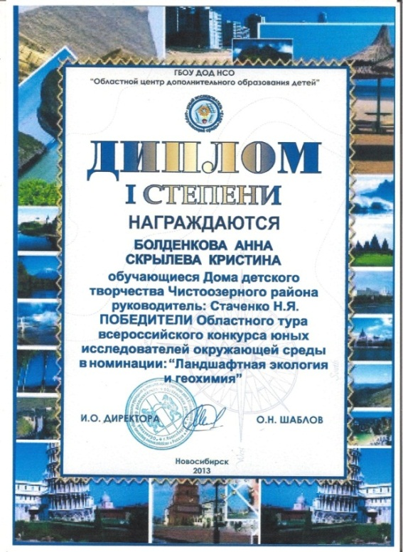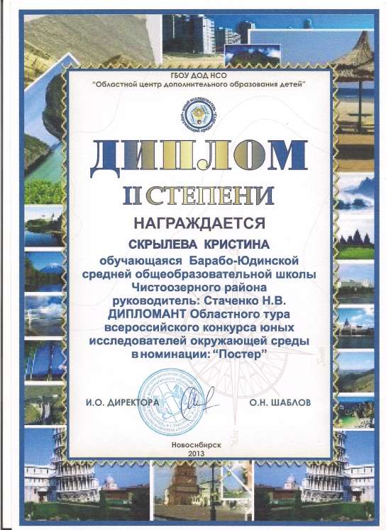

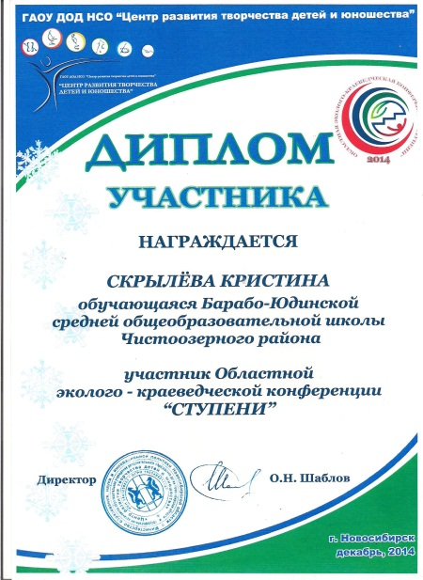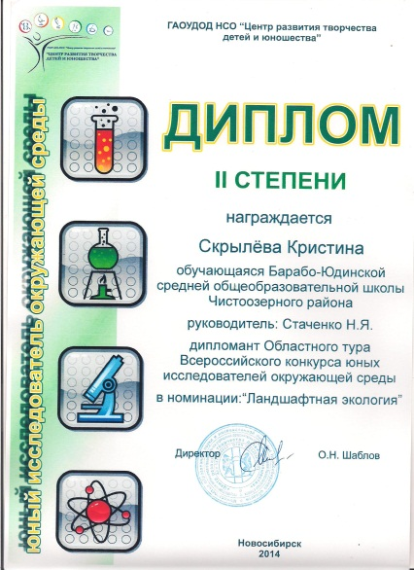
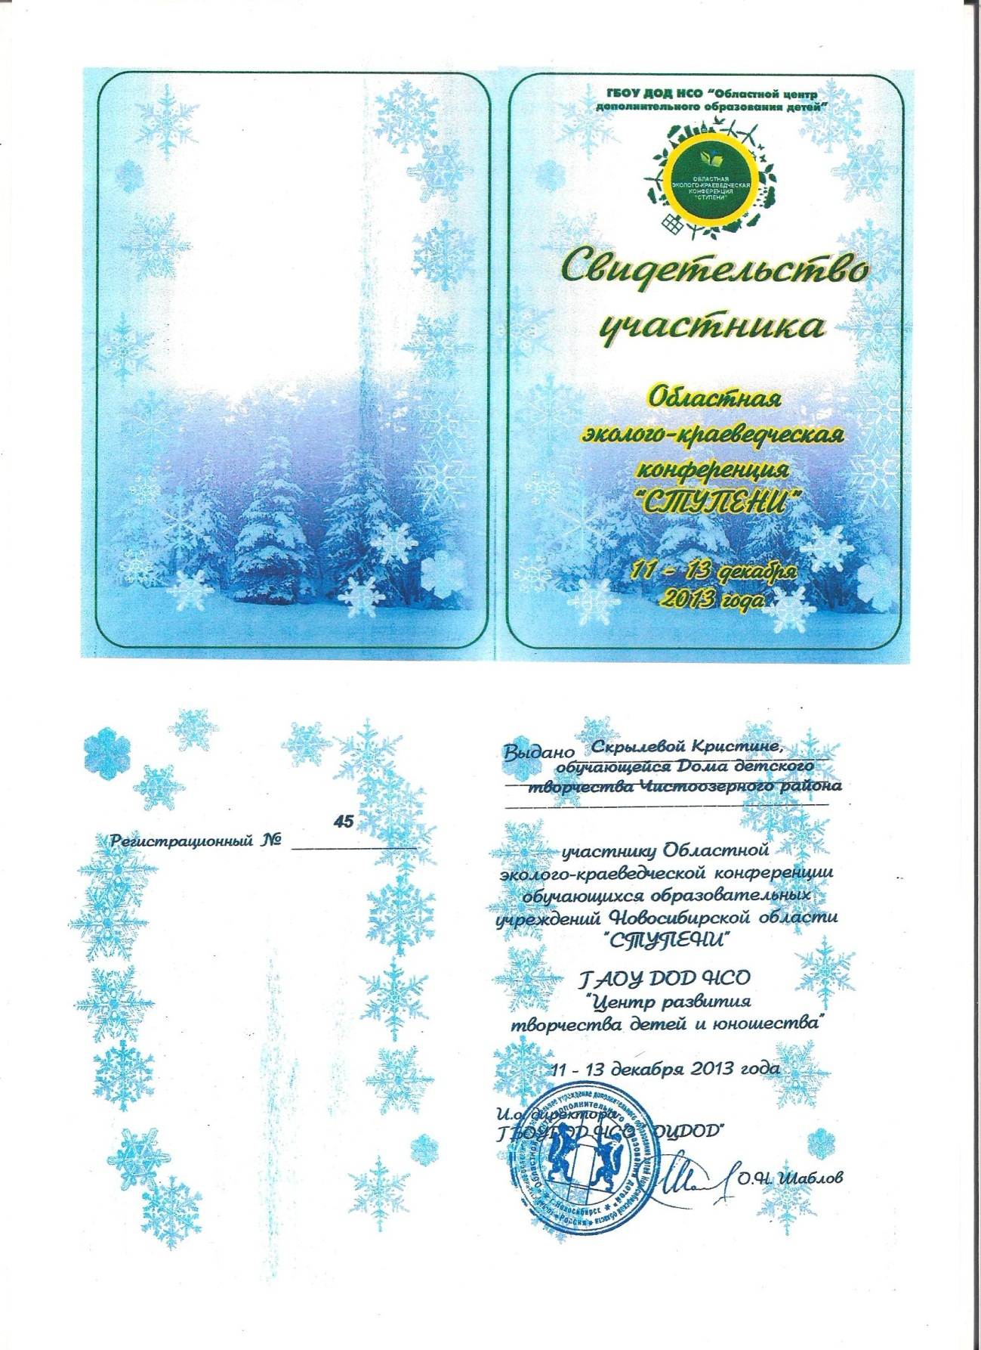

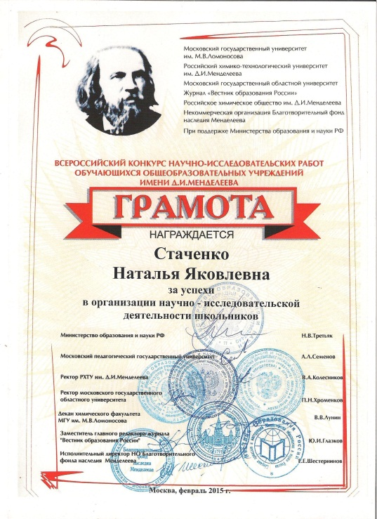
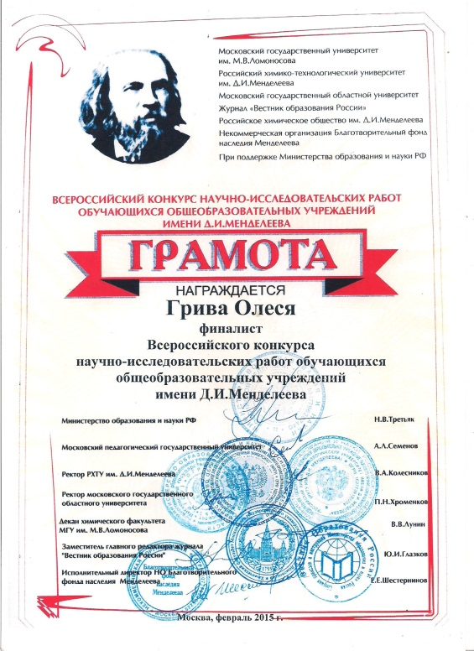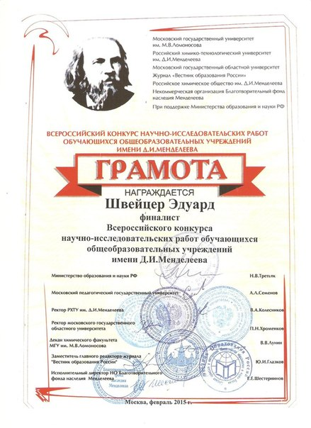
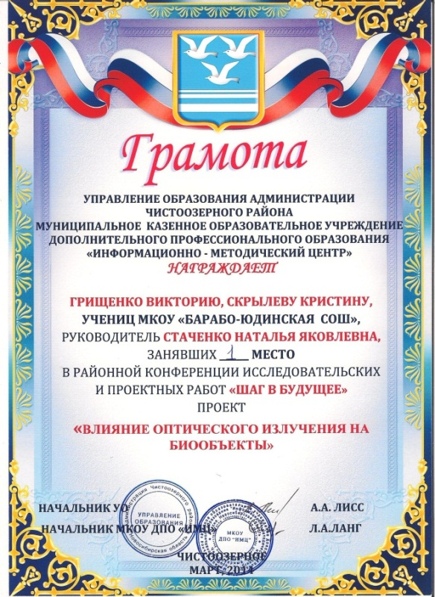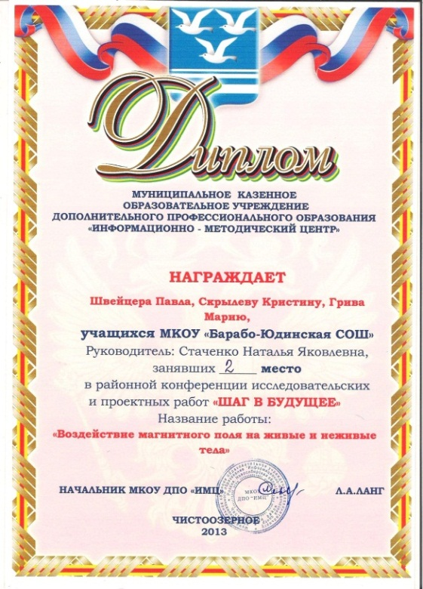
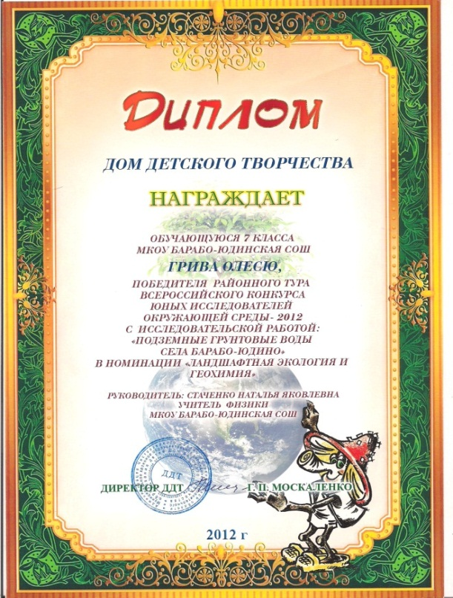
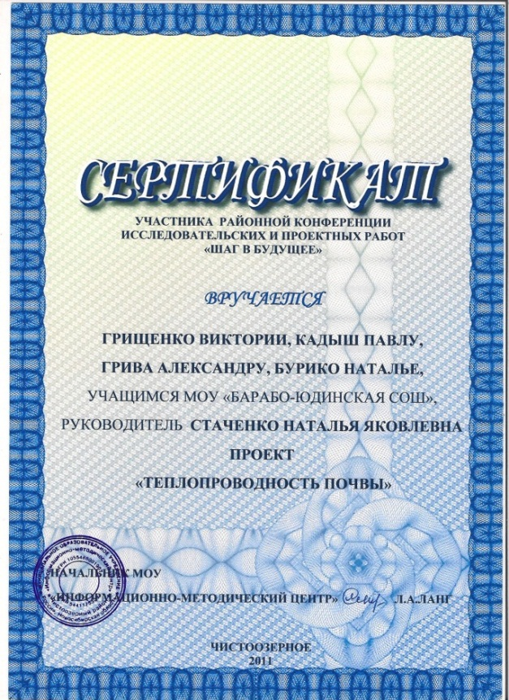

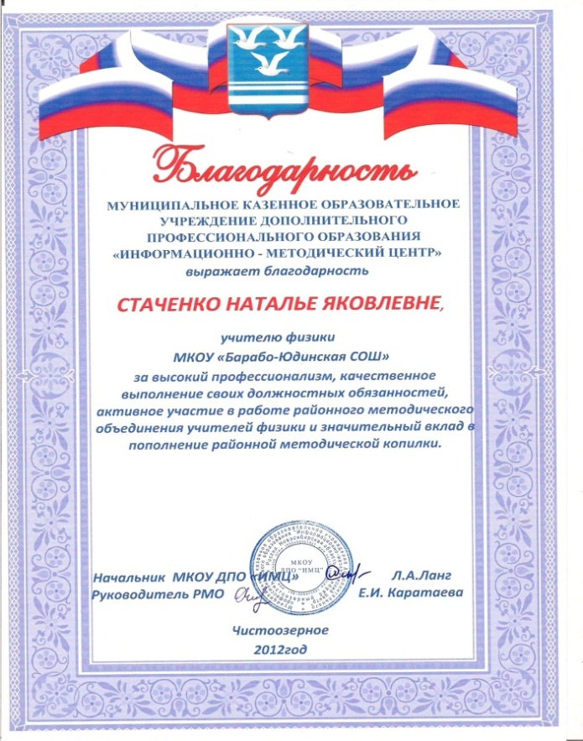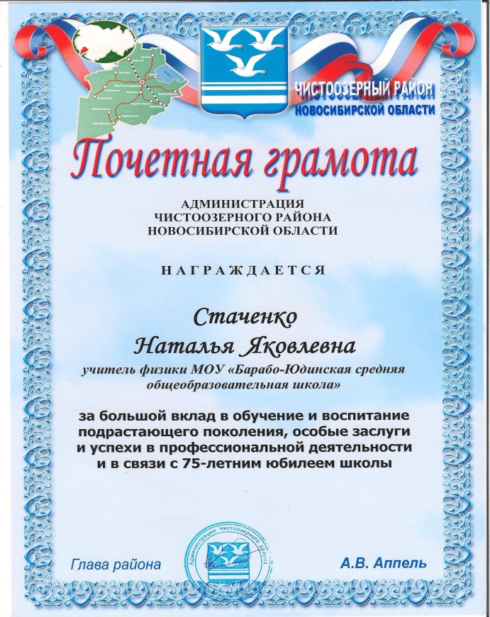
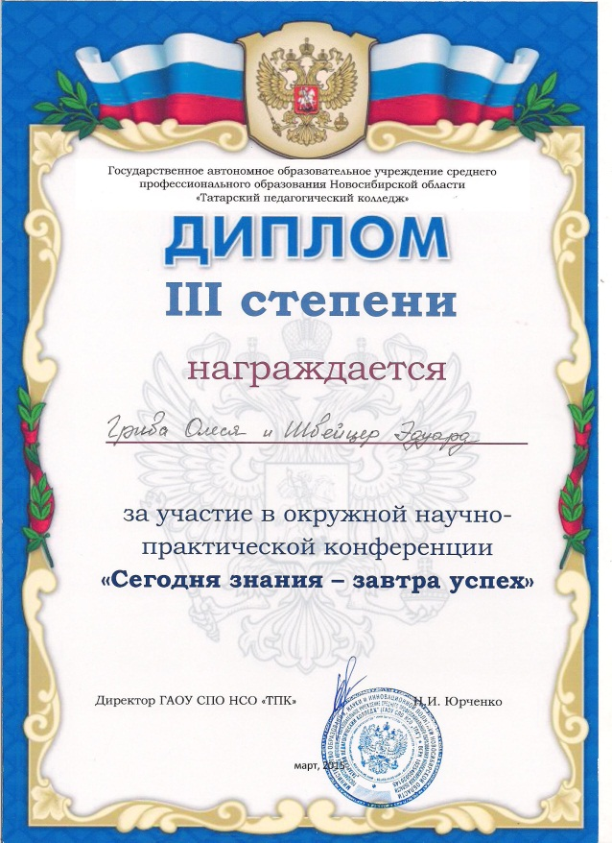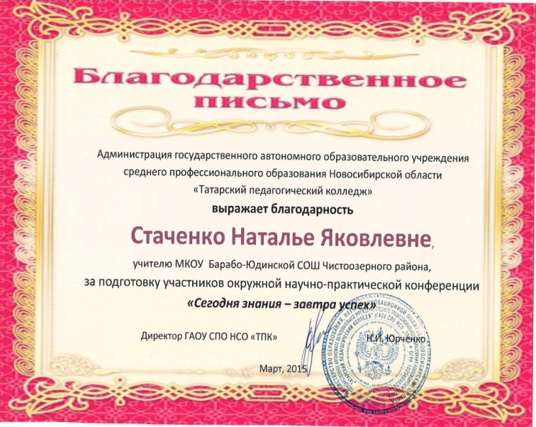

Приложение 2
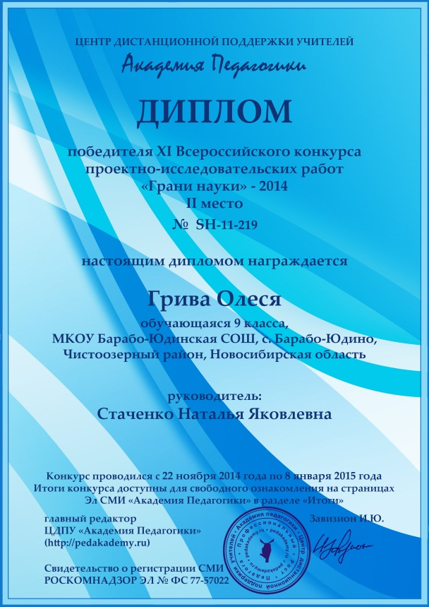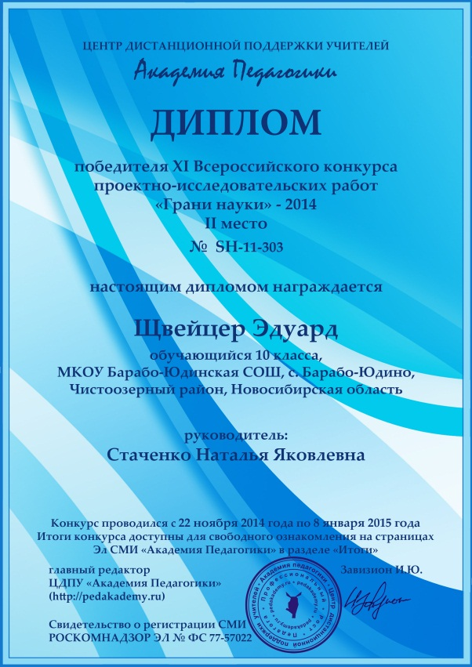

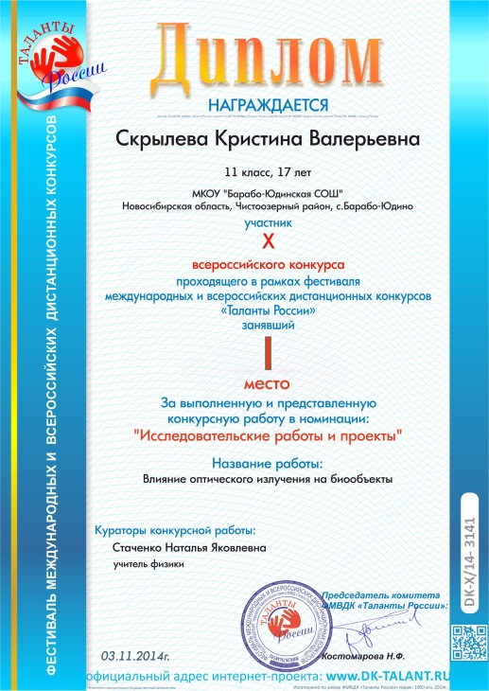

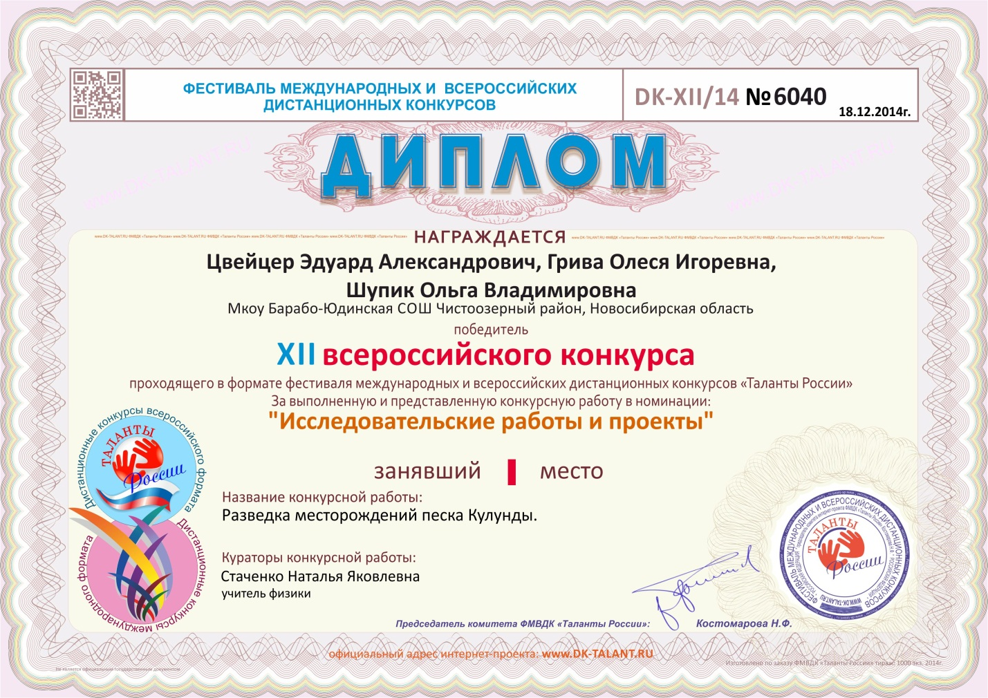

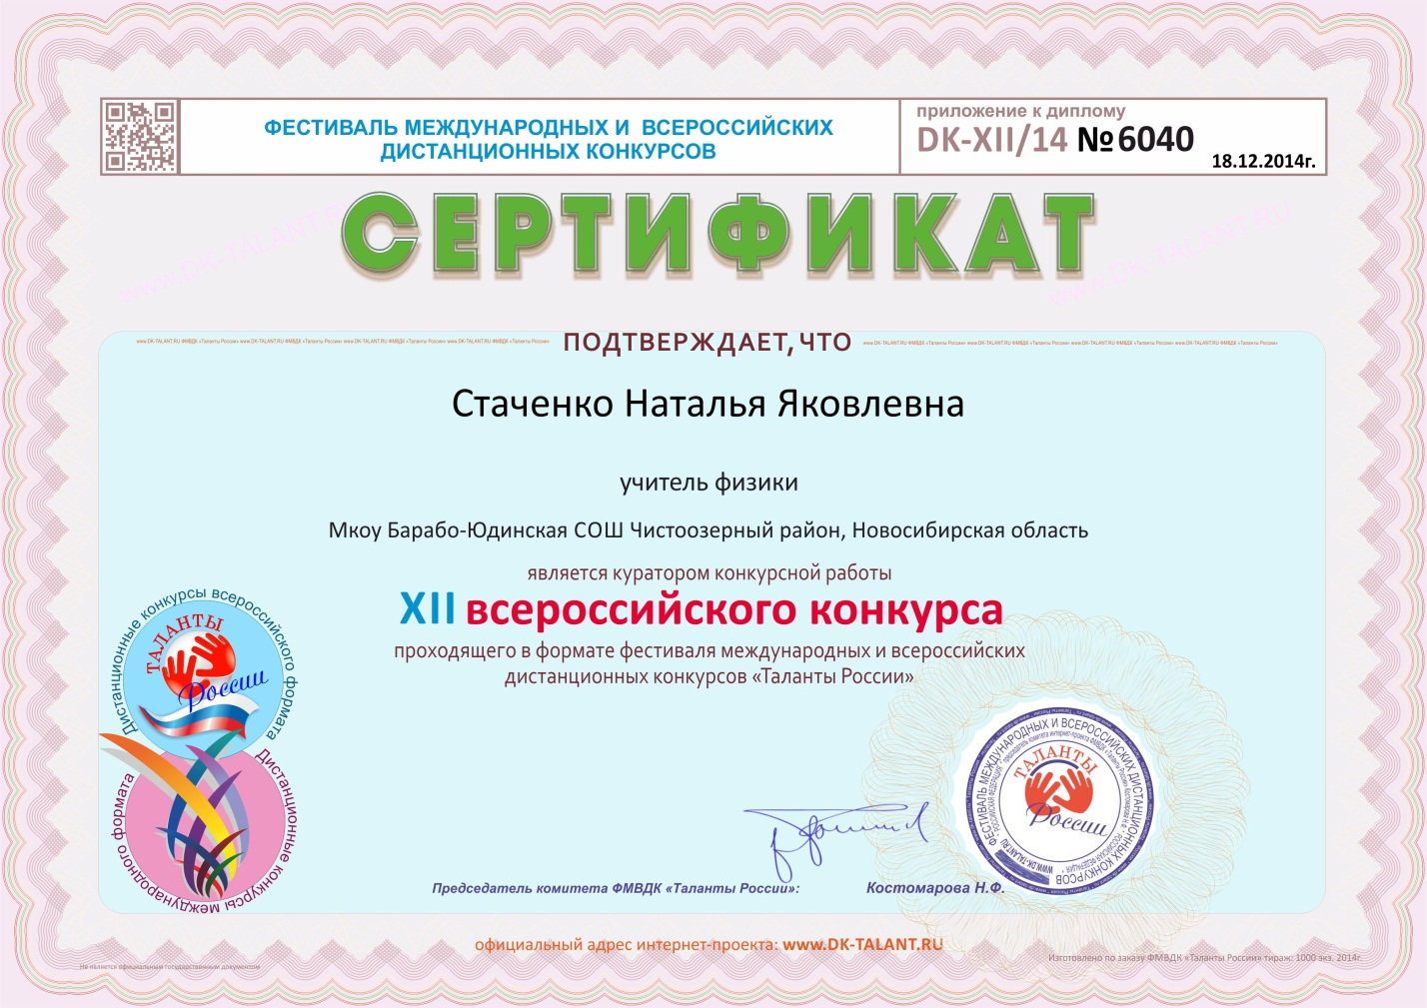

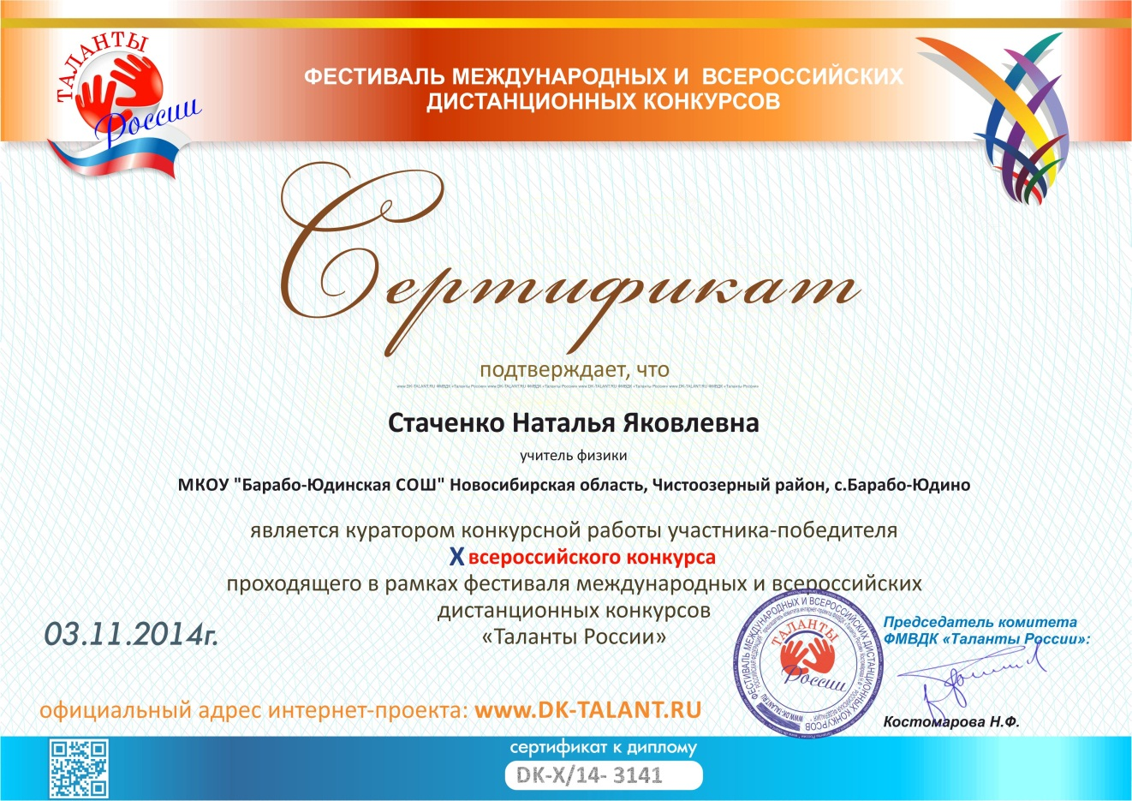
( к «Приложение №1»)
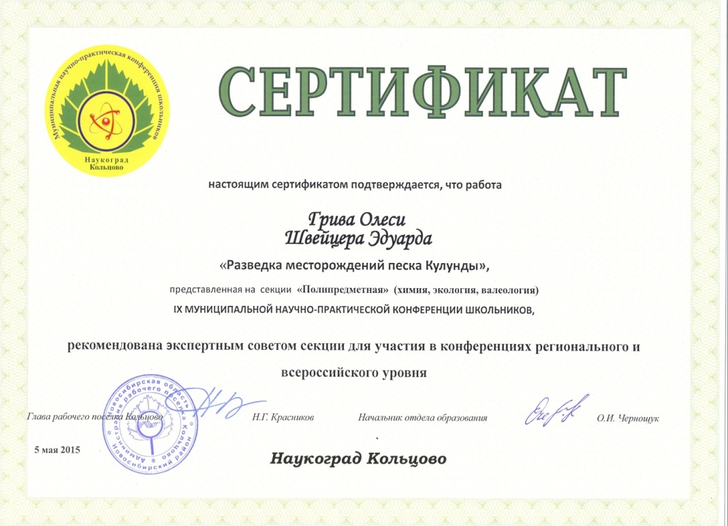

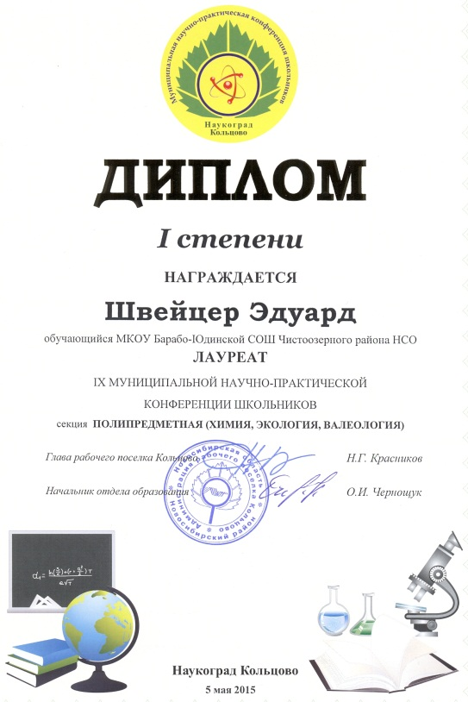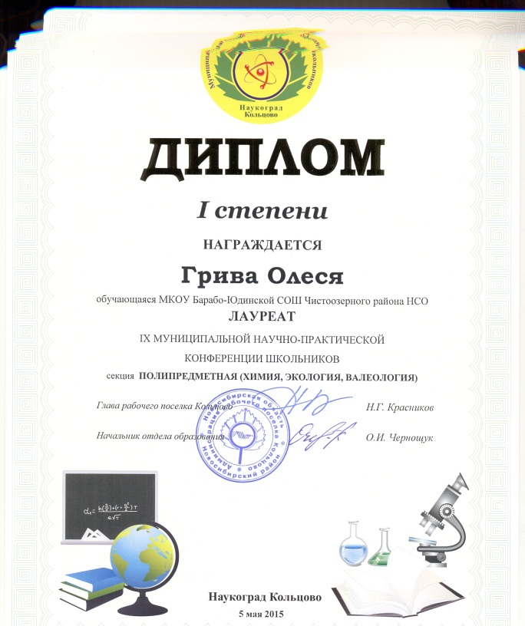
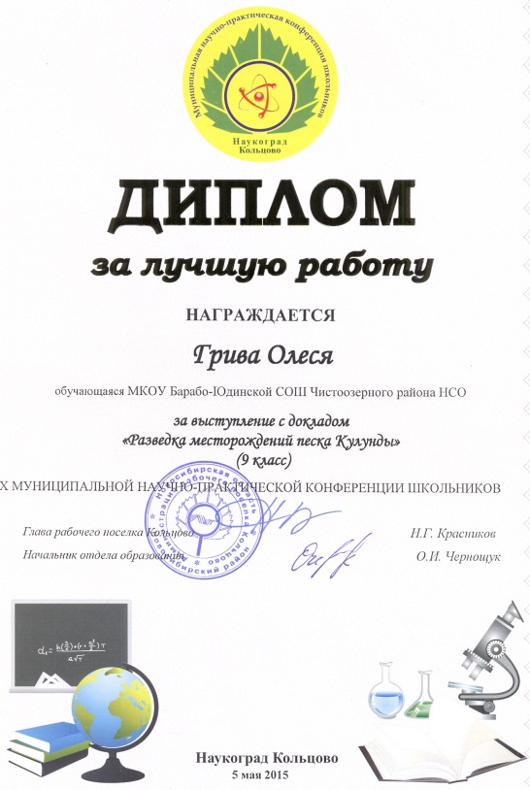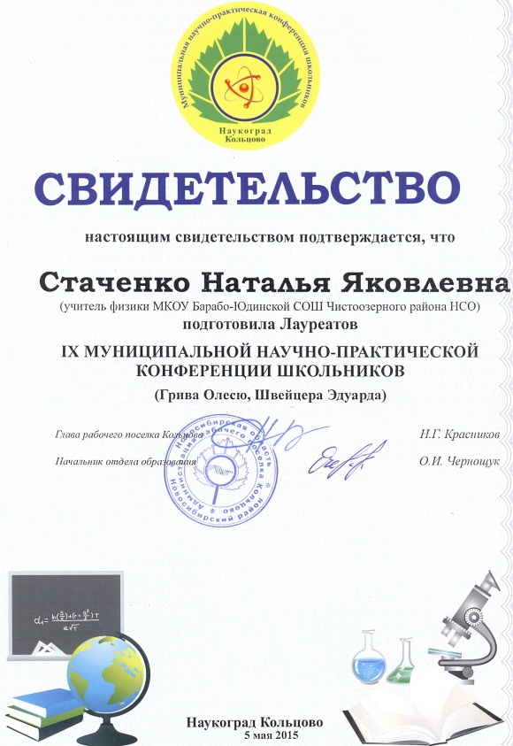

Приложение №3
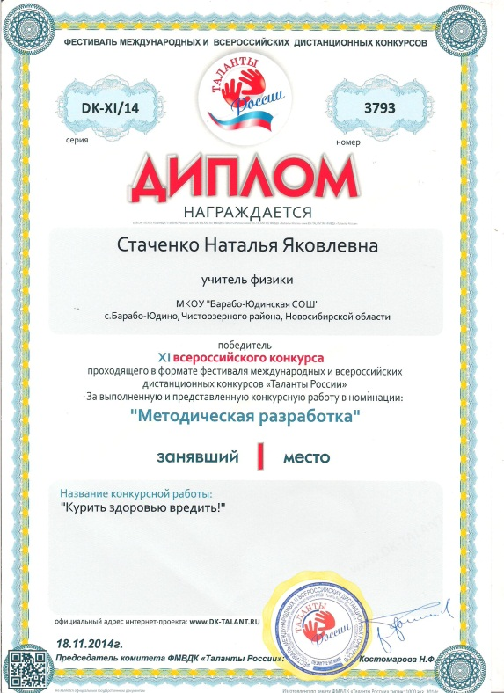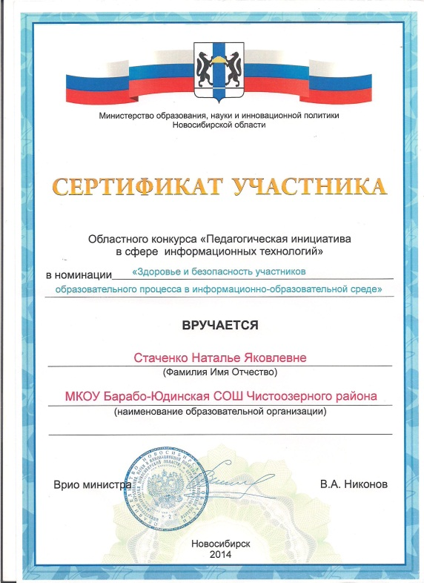

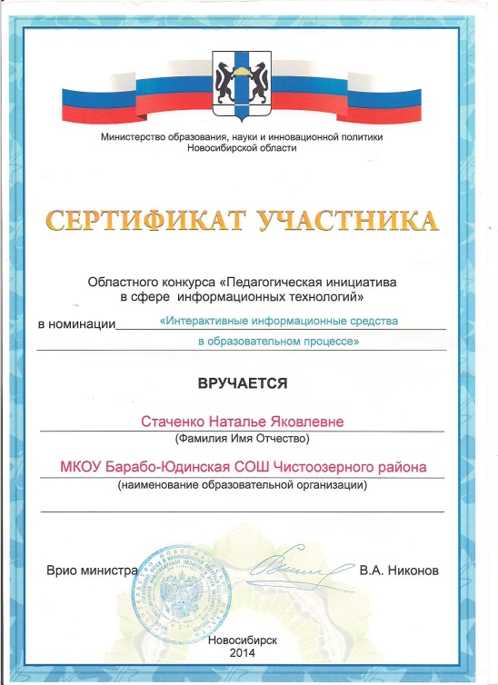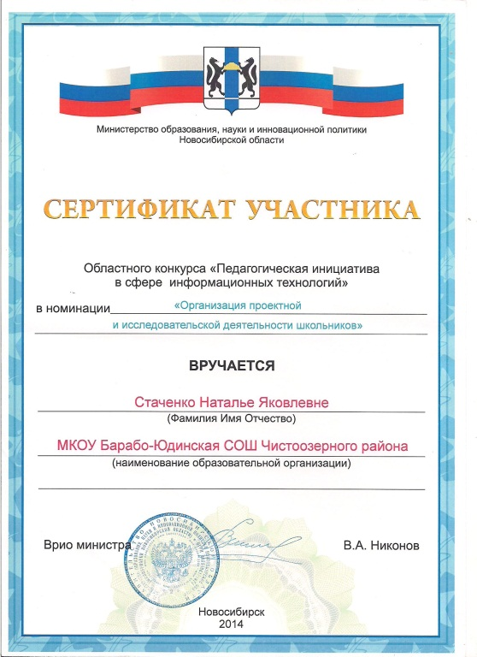

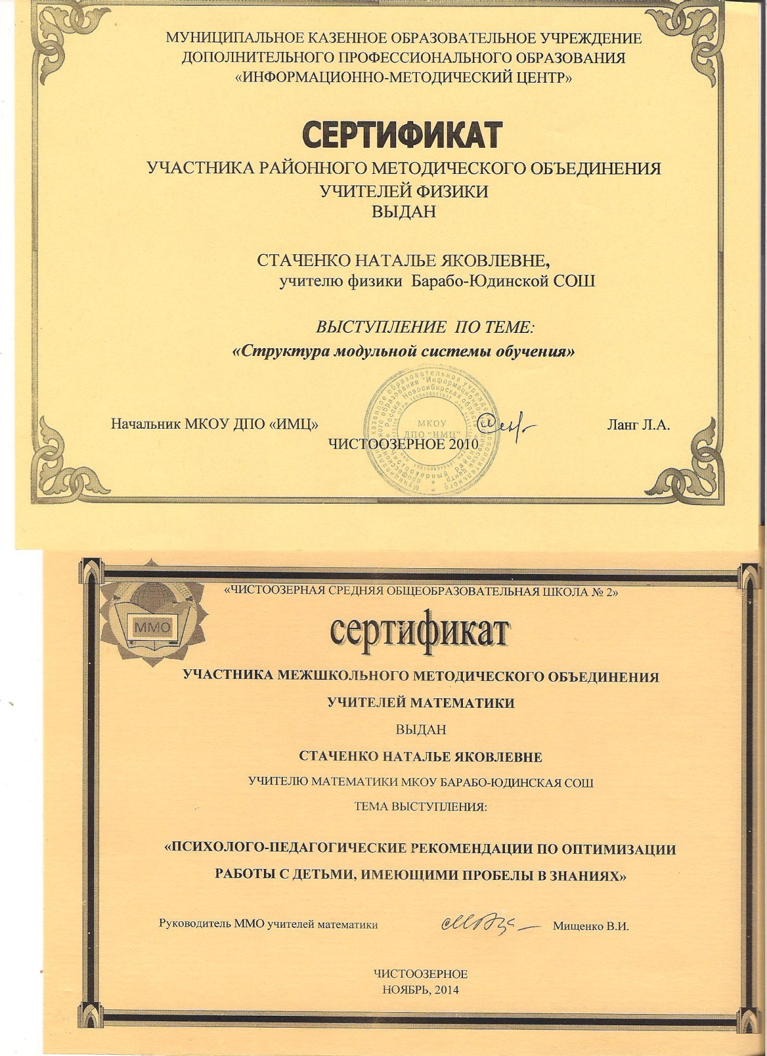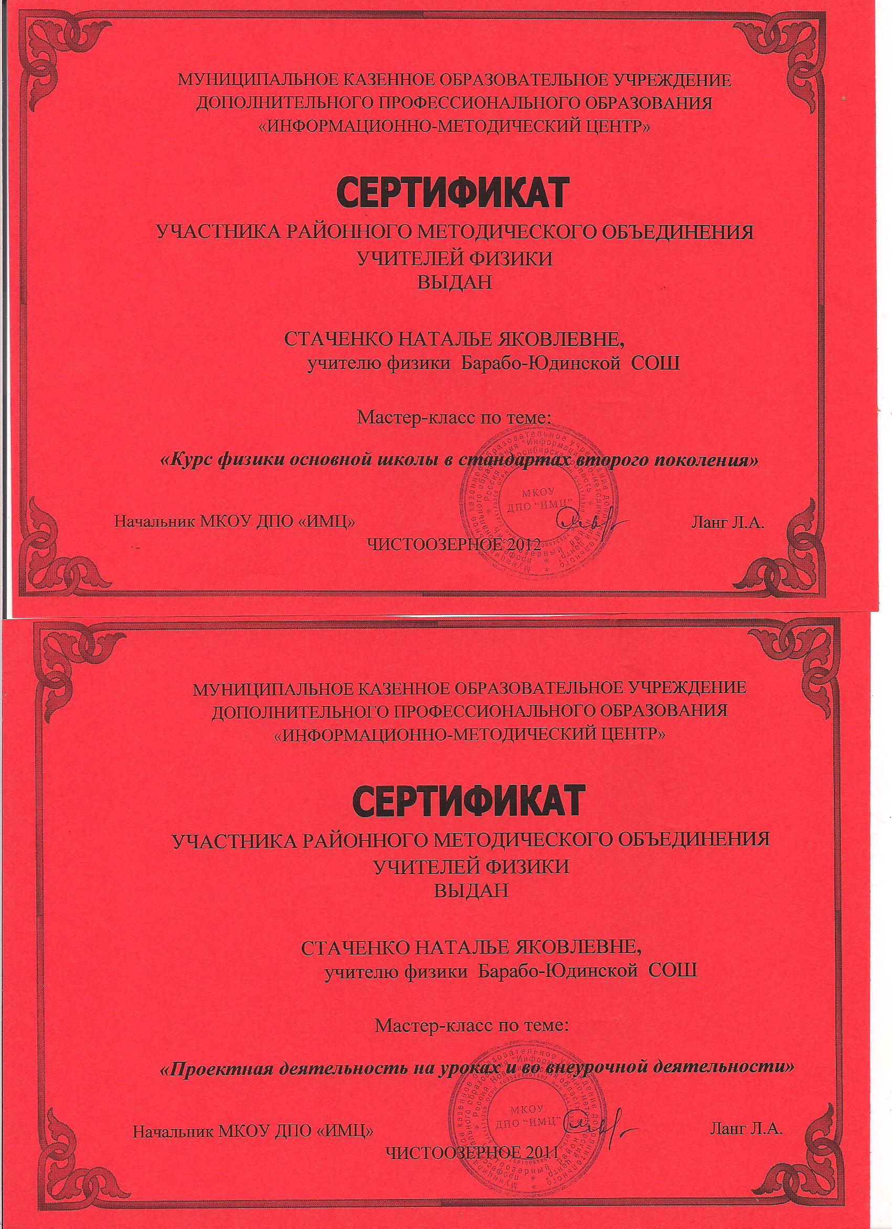

Приложение №4
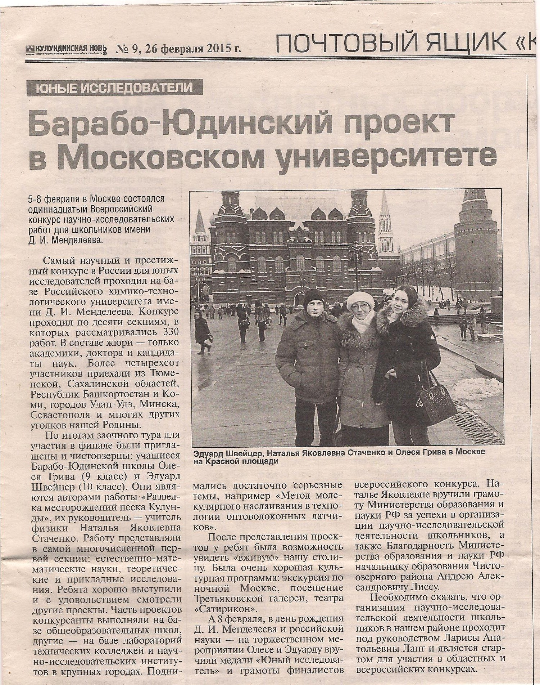

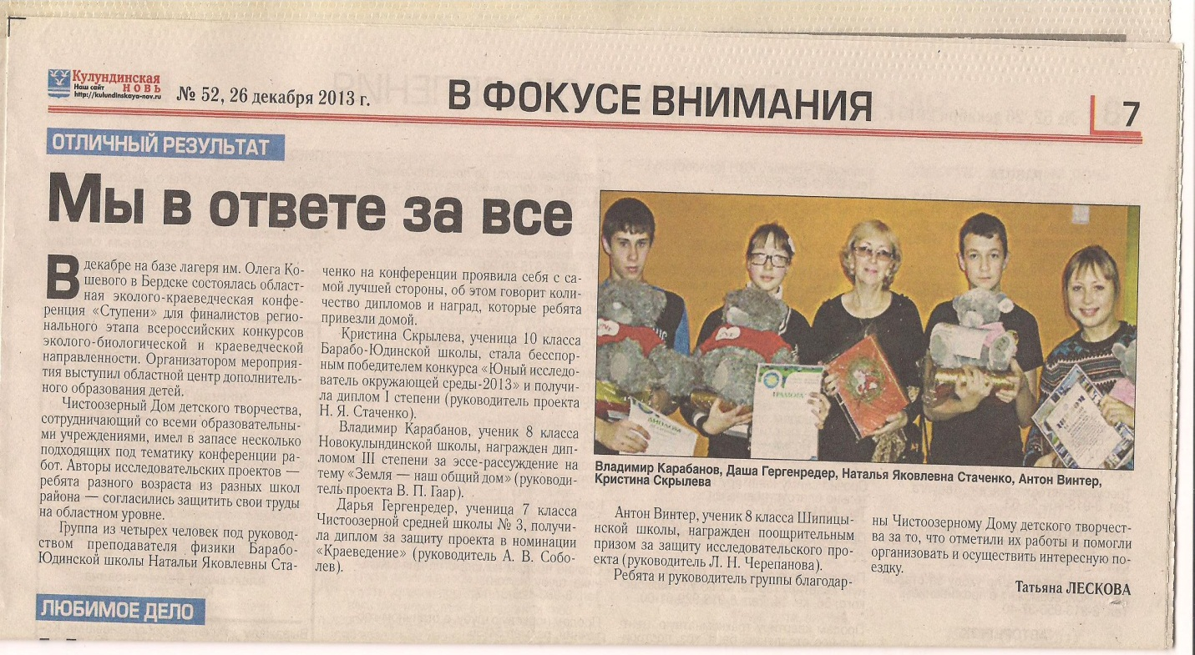

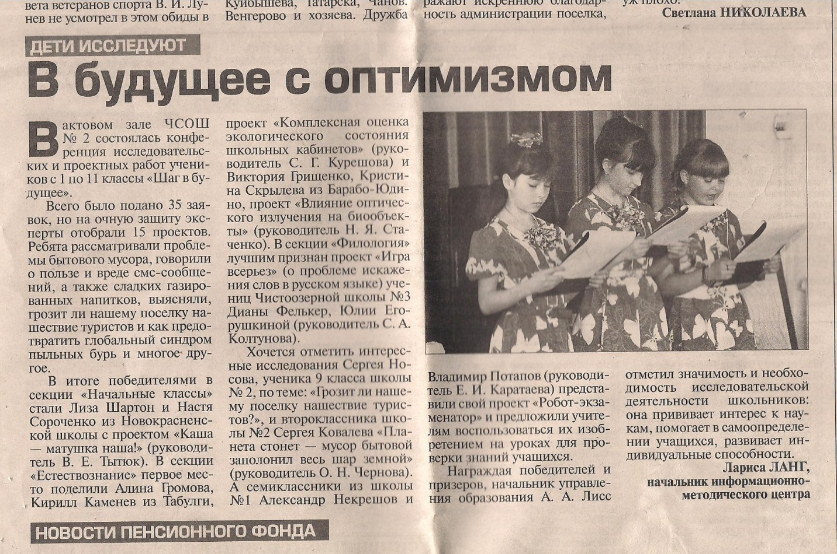

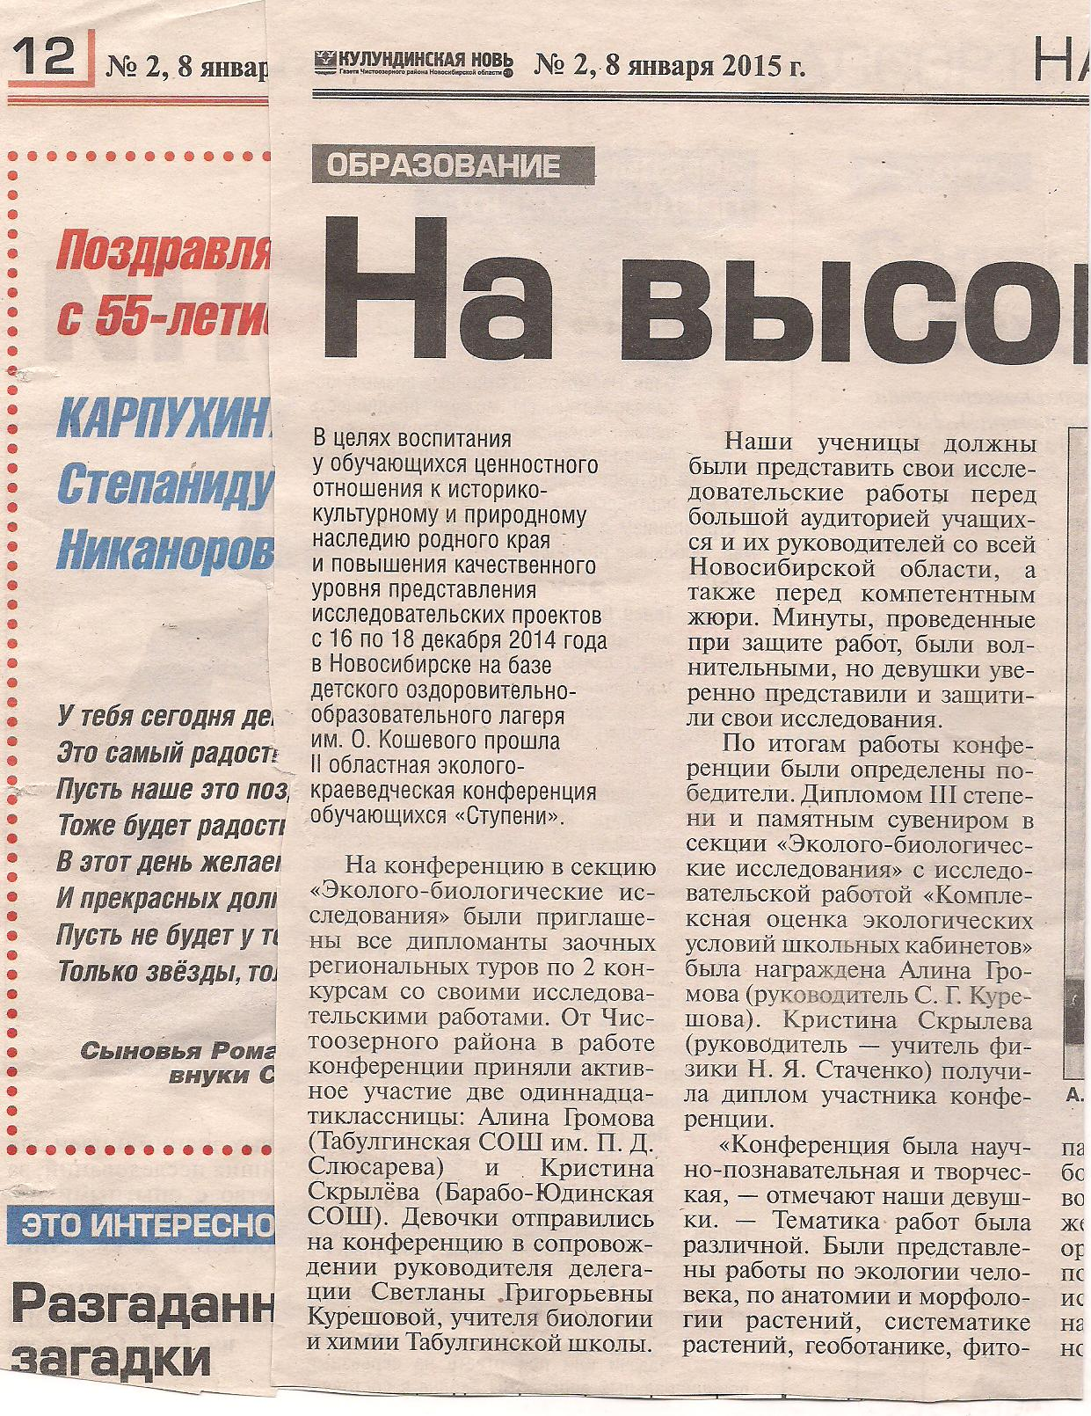

Приложение №5
